**LegendCarry5.0**

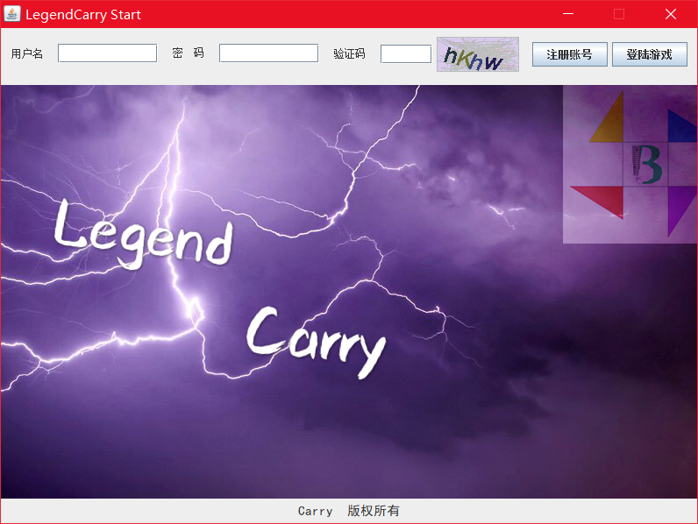

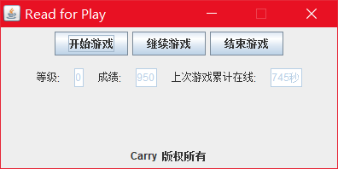

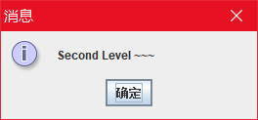

游戏简介：  
游戏由Java语言开发，自传统飞机大战改编而成，共五道关卡，第四关有炸弹出现，并有生命果实，消灭最终BOSS游戏获胜。

控制方式：  
（1）鼠标左键按键拖动战机移动；  
（2）W、S、A、D控制战机上、下、左、右移动。

优化内容：

1. 增加了游戏注册登录功能；
2. 对玩家的等级、得分、累计游戏时间进行统计，并提供继续游戏功能；
3. 每个关卡通关后增加了通关提示，高关卡阵亡后会降级，丰富用户体验；
4. 整体项目进行了设计模式优化（单件模式、备忘录模式、状态模式）。

Bernadette网络传媒出品